1. Базы данных - тест

|  |  |
| --- | --- |
| **Вопрос** | **Ответ** |
| 1 | 3 |
| 2 | 4 |
| 3 | 2, 4 |
| 4 | 2 |
| 5 | 4 |
| 6 | 2, 4 |
| 7 | 1 |
| 8 | 1 |
| 9 | 2, 3 |
| 10 | 4 |

2. Базы данных - ER

ER-модель в нотации Мартина:

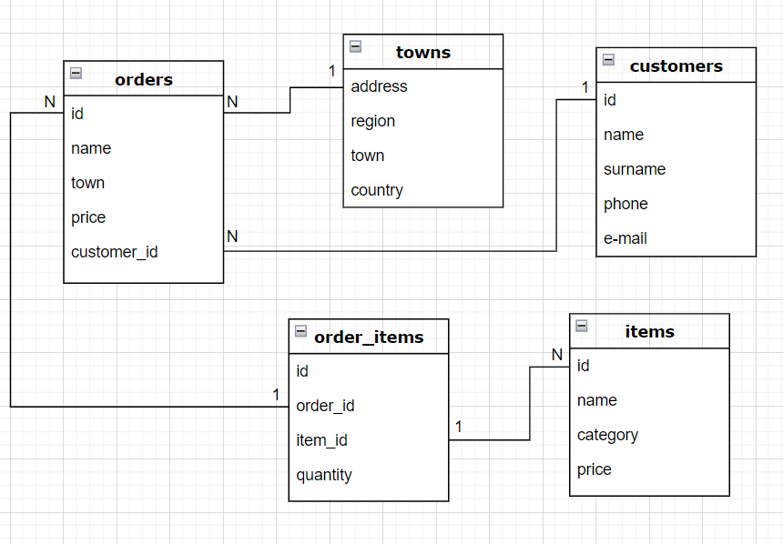

3. Интеграции

Проектирование REST API

1. Товары (ответ JSON):

{

"products": [

{

"id": 1,

"name": "Smartphone X100",

"price": 799.99,

"imageUrl": "/images/products/smartphone-x100.jpg"

},

{

"id": 2,

"name": "Наушники Z100",

"price": 299.99,

"imageUrl": "/images/products/naushniki-z100.jpg"

},

// ... другие товары

]

}

1. Добавление товаров в корзину

* Тело запроса:

{

"productId": 1,

"quantity": 2

}

* Ответ (JSON):

{

"message": "Товар добавлен в корзину",

"cartItems": [

{

"productId": 1,

"name": "Smartphone X100",

"price": 799.99,

"quantity": 2

}

]

}

Sequence UML диаграмма:

sequenceDiagram

participant User as Пользователь

participant Server as Сервер

Note over User,Server: Открытие страницы витрины товаров

User->>Server: GET /api/products

Server->>User: 200 OK

Note over User,Server: Получение списка товаров

User->>Server: GET /api/products/{id}

Server->>User: 200 OK

Note over User,Server: Получение детальной информации товара

User->>Server: POST /api/cart

Server->>User: 200 OK

Note over User,Server: Обновление корзины

4. Алгоритмическое мышление

UML диаграмма последовательности:

sequenceDiagram

participant User as Пользователь

participant App as Мобильное приложение Сбербанк

participant Phone as Телефон

participant Network as Сеть

participant Bank as Банк

User->>Phone: Включение телефона

Phone->>App: Запуск мобильного приложения Сбербанк

App->>User: Вывод экрана входа в систему

User->>App: Ввод пароля

App->>Bank: Аутентификация пользователя

App->>Network: Подключение к сети

Network->>App: Подключение успешно

Bank->>App: Подтверждение аутентификации

App->>User: Вывод главного меню

User->>App: Переход на вкладку "Платежи"

User->>App: Выбор подменю "Мобильная связь" в разделе "Платежи"

App->>User: Вывод экрана ввода абонента

User->>App: Выбор страны абонента

User->>App: Ввод номера телефона абонента

App->>User: Вывод экрана пополнения баланса

User->>App: Выбор оператора (определяется автоматически)

User->>App: Выбор банковской карты для списания средств

User->>App: Ввод суммы пополнения

App->>User: Вывод подтверждения операции и кнопки "Оплатить"

User->>App: Нажатие на кнопку "Оплатить"

App->>Network: Отправка запроса на пополнение баланса телефона

Network->>Phone: Пополнение баланса телефона на 100Р

Phone->>Network: Подтверждение успешного пополнения

Network->>App: Отправка подтверждения о успешном пополнении

App->>User: Вывод сообщения об успешном пополнении